Test Nr.7

1. Aufgabe: Berechne die fehlenden Größen der

folgenden Körper.

a) Die Grundfläche ist ein Quadrat.

|  |  |
| --- | --- |
| a = 15 m  hk = 0,20 m  G = _______  O = _______  V = _______ |  |

b) Die Grundfläche ist ein Rechteck.

|  |  |
| --- | --- |
| a = 2,5 dm  b = _______  G = 2,25 dm²  O = _______  V = 2,385 dm³  hk = _______ |  |

c) Die Grundfläche ist ein Trapez.

|  |  |
| --- | --- |
| a = _______  c = 0,58 m  G = 1,63 m²  h = _______  V = 3,749 m³  hk = _______ |  |

d) Die Grundfläche ist ein Dreieck.

|  |  |
| --- | --- |
| c = _______  hc = 20 m  G = 1,593 a  V = 430,11 m³  hk = _______ |  |

2. Aufgabe: Berechne die Volumen folgender Körper.

Die Maße sind in m.

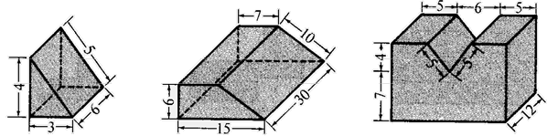

c)

c)

a)

|  |  |  |
| --- | --- | --- |
|  |  |  |

3. Aufgabe: Eine quaderförmige Safttüte, deren Boden ein Quadrat

mit der Seitenlänge 6 cm ist, soll 0,90 l Saft

enthalten. Welche Höhe hat sie?

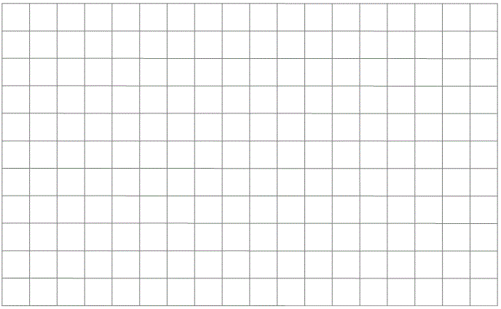

4. Aufgabe: Der Laderaum eines Handwagens ist an seinen

Seiten 1,3 m lang. Vorne und hinten befinden

sich trapezförmige Bretter, die unten 40 cm, oben

70 cm und 40 cm hoch sind. (Zeichne!)

Wie viel Liter Blumenerde fasst er, wenn man ihn

bis 1 cm unter den Rand füllt?



5. Aufgabe: Die hellen Seitenwände und die Giebelwände einer

Scheune (vgl. Bild) sollen rundherum neu gestrichen

werden.

Das Tor nur vorne ist 5,50 m breit und 3 m hoch.

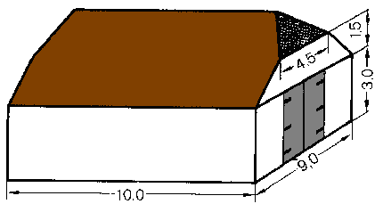

a) Wie viel m² Anstrich werden nötig sein, wenn

doppelt gestrichen werden muss?

b) Wie teuer wird der Anstrich, wenn 1 m² 0,30 €

kostet?

6. Aufgabe: a) Ein rechteckiger Garten, dessen Länge dreimal

so lang ist wie die Breite, hat einen Umfang von

96 m. Welche Fläche muss der Gärtner bearbeiten?

b) Es hat geregnet. Das Meßgerät zeigt 3 mm/m² an.

Wie viel Regen (in Liter) ist auf den Garten

niedergegangen?

erreicht. Note: __________________